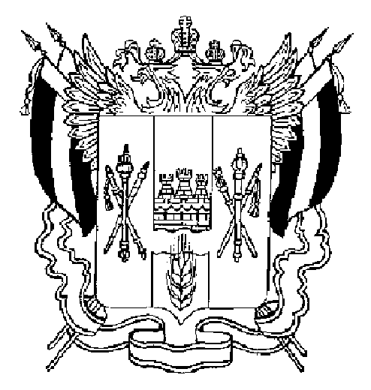

ТЕРРИТОРИАЛЬНАЯ ИЗБИРАТЕЛЬНАЯ КОМИССИЯ
МАРТЫНОВСКОГО РАЙОНА РОСТОВСКОЙ ОБЛАСТИ

ПОСТАНОВЛЕНИЕ
31 января 2017г. № 30-5

сл. Большая Мартыновка

О проведении районного конкурса сочинений на тему «Мой родной край - моя гордость» среди старшеклассников общеобразовательных школ района к 80-летию Ростовской области

В целях реализации Комплекса мер по повышению правовой культуры избирателей (участников референдума) и обучению организаторов выборов и референдумов в Мартыновском районе Ростовской области на 2017 – 2021 годы, Программы информационно-разъяснительной деятельности Территориальной избирательной комиссии Мартыновского района Ростовской области на 2017 год, утвержденной постановлением ТИК от 30.12.2016 года № 29-22, воспитания у школьников чувства гражданской ответственности, долга, патриотизма, толерантности, повышения уровня духовной культуры, любви к Родине, формирование единой гражданской идентичности с учетом различных национально-культурных традиций,

Территориальная избирательная комиссия Мартыновского района Ростовской области ПОСТАНОВЛЯЕТ:

1.Объявить районный конкурс сочинений: «Мой родной край - моя гордость» среди старшеклассников общеобразовательных школ района к 80-летию Ростовской области в феврале-марте 2017 года.

2.Утвердить Положение о районном конкурсе сочинений «Мой родной край - моя гордость» среди старшеклассников общеобразовательных школ района к 80-летию Ростовской области (прилагается).

3.Разместить Положение о конкурсе на сайте ТИК Мартыновского района, направить в Отдел образования Администрации района и Центр дополнительного образования детей.

4.Контроль за выполнением настоящего постановления возложить на председателя комиссии Л.В. Кожевникову.

Председатель комиссии Л.В. Кожевникова

Секретарь комиссии Н.В.Титечко

Приложение
к Постановлению ТИК
от 31.01.2017г.№ 30-5

Положение
о районном конкурсе сочинений на тему «Мой родной край - моя гордость» среди старшеклассников общеобразовательных школ района
к 80-летию Ростовской области

1.Общее положение

1.Настоящее Положение определяет порядок проведения районного конкурса сочинений на тему «Мой родной край - моя гордость» среди старшеклассников общеобразовательных школ района к 80-летию Ростовской области (далее - конкурс), порядок участия в конкурсе и определение победителей.
Конкурс проводится в рамках реализации «Комплекса мер по повышению правовой культуры избирателей (участников референдума) и обучению организаторов выборов и референдумов в Мартыновском районе Ростовской области на 2017 – 2021годы», утвержденного постановлением Администрации Мартыновского района Ростовской области от 27.12.2016 года № 1181, в феврале-марте месяцах 2017 года.
Главной целью конкурса является популяризация демократических форм управления.
Задачами конкурса являются воспитание у школьников чувства гражданской ответственности, долга, патриотизма, толерантности, повышения уровня духовной культуры, любви к Родине, совершенствование познавательной, творческой, коммуникативной деятельности школьников, повышение общего уровня знаний, привлечение школьников к использованию современных информационных технологий. Формирование единой гражданской идентичности с учетом различных национально-культурных традиций.

2.Организаторы конкурса:
Территориальная избирательная комиссия Мартыновского района, Отдел по физической культуре, спорту и молодежной политике Администрации района, Молодежный парламент при Собрании депутатов Мартыновского района.

2. Порядок организации и проведения конкурса

1.Конкурс проводится среди старшеклассников общеобразовательных школ района в один этап в период с 06 февраля по 25 марта 2017 года. С 25.03.2017г. по 01.04.2017г. -подведение итогов и определение победителей, проведение награждения победителей и призеров конкурса.
2.Тема районного конкурса сочинений: «Мой родной край - моя гордость».
3.К участию в Конкурсе приглашаются учащиеся образовательных учреждений Мартыновского района.
4.Принимаются сочинения на русском языке в печатном виде. Количество листов — не более 3. Работы необходимо сформировать в соответствии со следующими требованиями:
-между абзацами интервал 1,5;
-использовать шрифт Times New Roman, 14 размера, черного цвета.
5.В работе должна быть отражена позиция автора на тему сочинения. По желанию конкурсанта работа может быть проиллюстрирована;
6.Все представленные на конкурс работы оцениваются с учётом правильности русского языка, самобытности автора, выдержанности стиля, раскрытия темы;
7.Присланные на Конкурс сочинения не рецензируются и не возвращаются. Лучшая работа будет издана в районной газете «Мартыновский вестник».
8.На титульном листе обязательно должны быть указаны: тема, фамилия, имя, отчество автора, его адрес, школа, класс, ФИО руководителя.

3.Подведение итогов конкурса и награждение

Награждение победителей проводится в торжественной обстановке, в присутствии представителей Территориальной избирательной комиссии, должностных лиц Администрации района, приглашенных лиц. Победители конкурса заблаговременно извещаются о месте и времени церемонии.
предусмотрено:
- 1 первое место;
- 1 второе место;
- 1 третье место;
Победители (призеры) награждаются дипломами Территориальной избирательной комиссии Мартыновского района и призами.
Всем участникам конкурса независимо от их результата выдаются благодарственные письма Территориальной избирательной комиссии за участие.

Справки по телефону - 22-5-61 ,
Председатель ТИК
Людмила Валерьевна Кожевникова.

